歲出預算&代辦經費「預付費用」核銷

●帳類科子目代碼

會計科目：211214預付費用-暫付款—01歲出預算
子目
02代辦經費

●歲出預算
- 簽付：選「暫付」，預借核銷人、預借核銷日期要登打
- 簽付審核
- 付款憑單：輸入簽證主號+簽付序號
借：預付費用-暫付款-歲出預算
貸：可支庫款

- 核銷時，開立現金轉帳傳票(沖付款憑單)：由待沖憑證新增
借：經費支出
沖付款憑單
貸：預付費用-暫付款-歲出預算

●代辦經費
- 簽付：選「暫付」，預借核銷人、預借核銷日期要登打
- 簽付審核
- 支出傳票：輸入簽證主號+簽付序號
借：預付費用-暫付款-代辦經費
貸：經費結存-存款

四、核銷時，開立現金轉帳傳票(沖支出傳票)：由待沖憑證新增
借：代辦經費
沖支出傳票
貸：預付費用-暫付款-代辦經費

●帳類科子目代碼
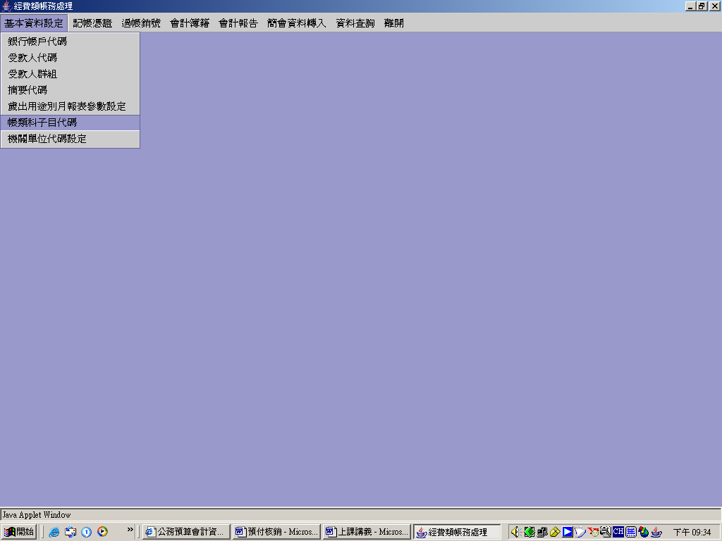
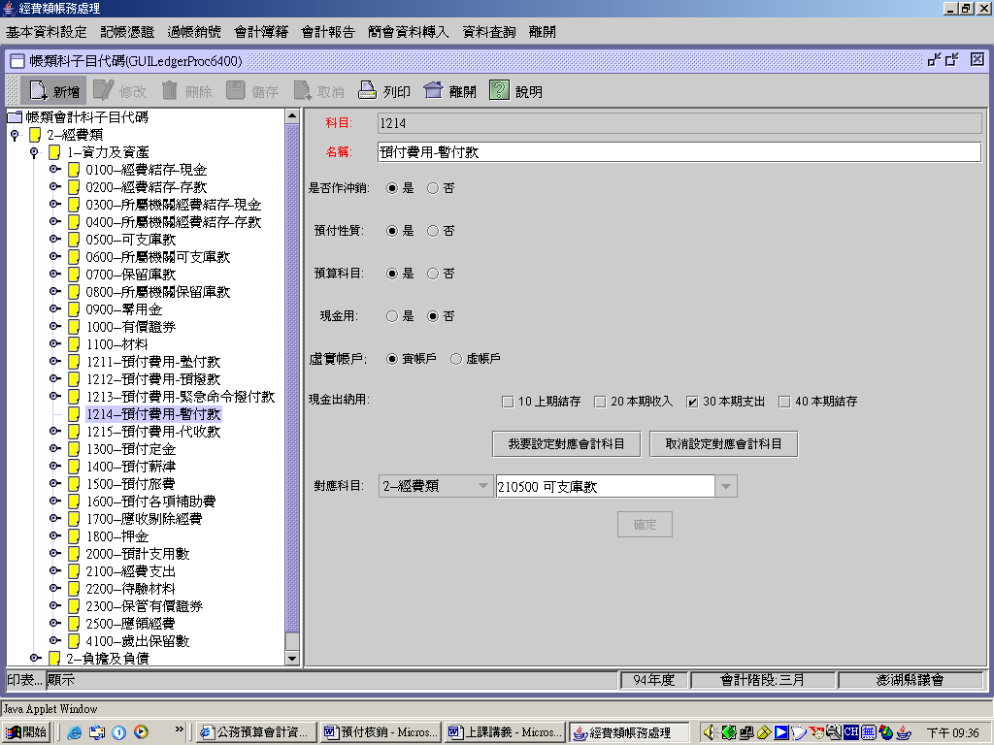

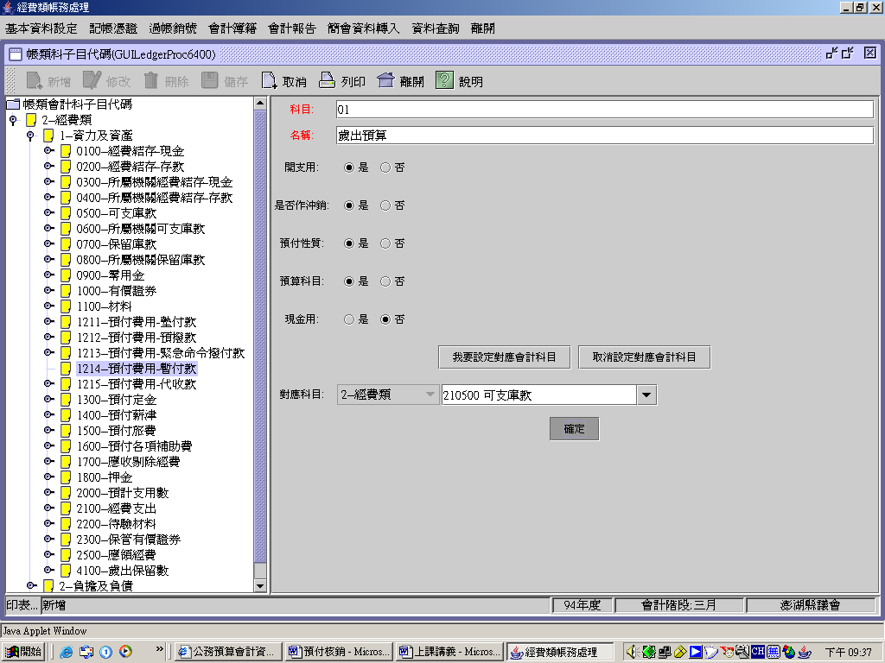
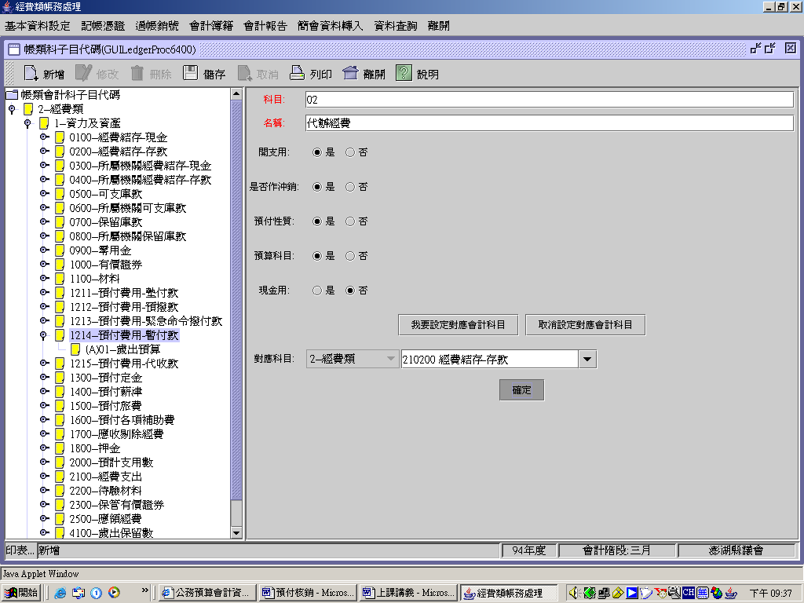

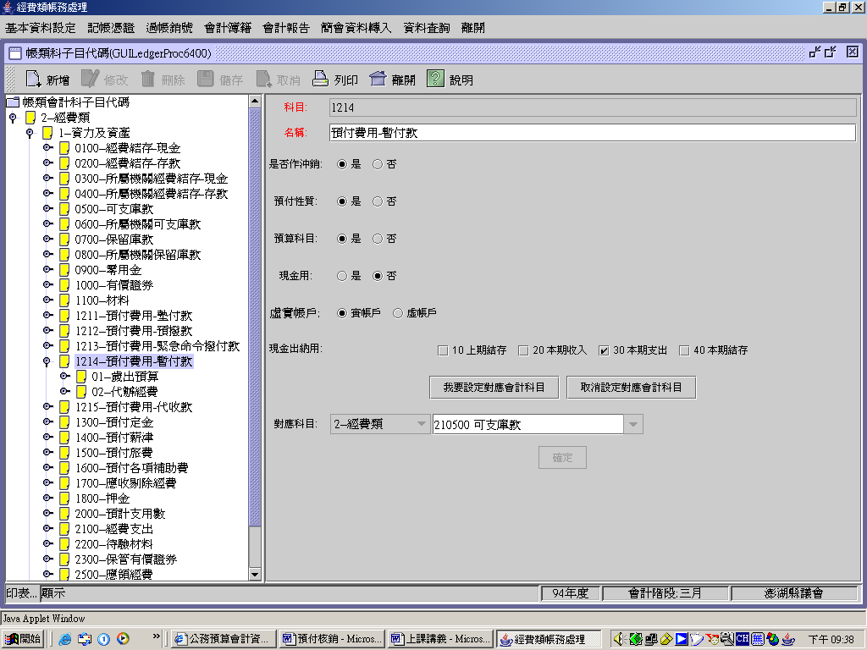
此為預付費用-暫付款之子目

●歲出預算「預付」之簽付
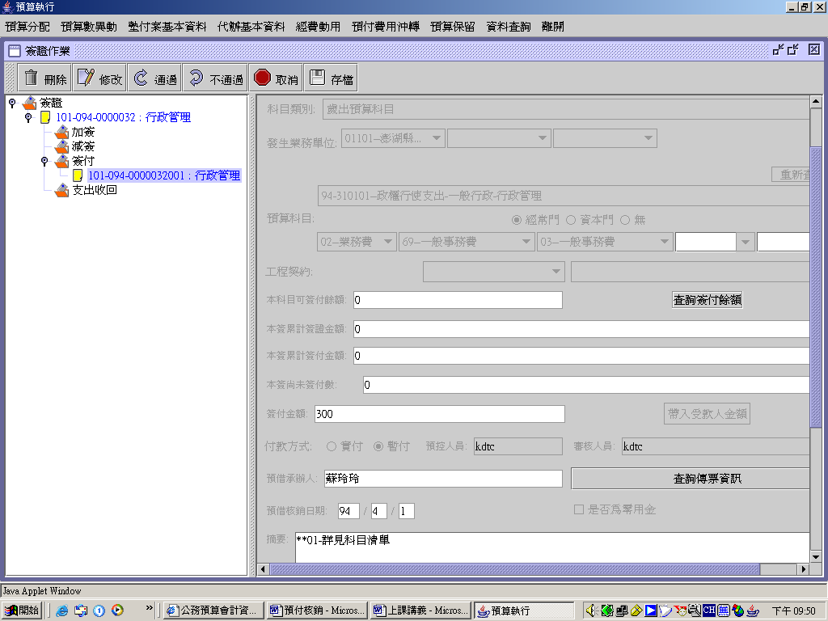
點選「暫付」，預借承辦人與核銷日期要輸入
●開立付款憑單
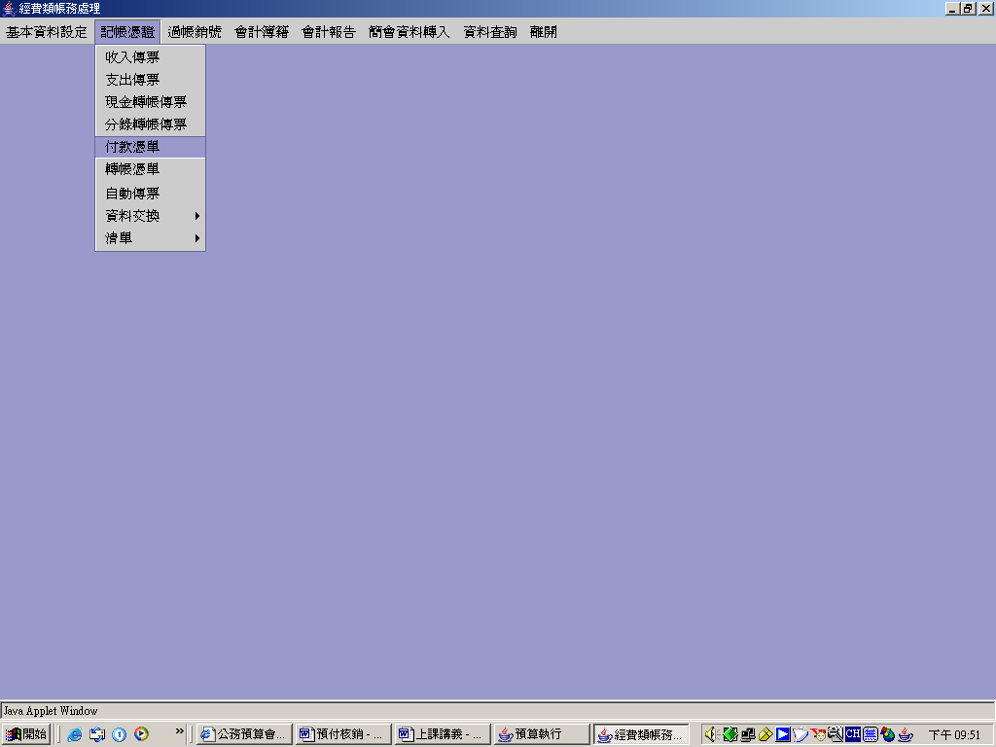
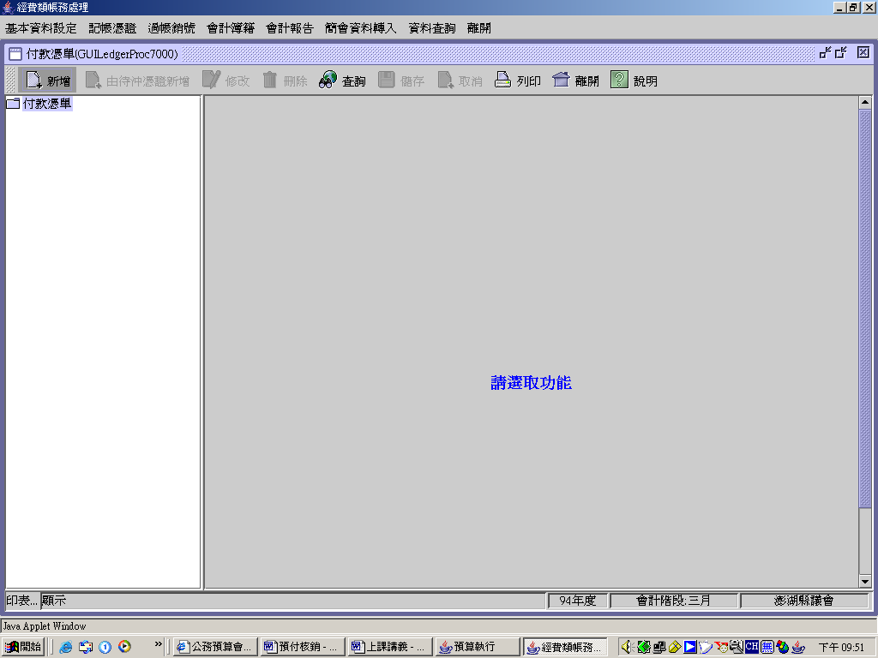
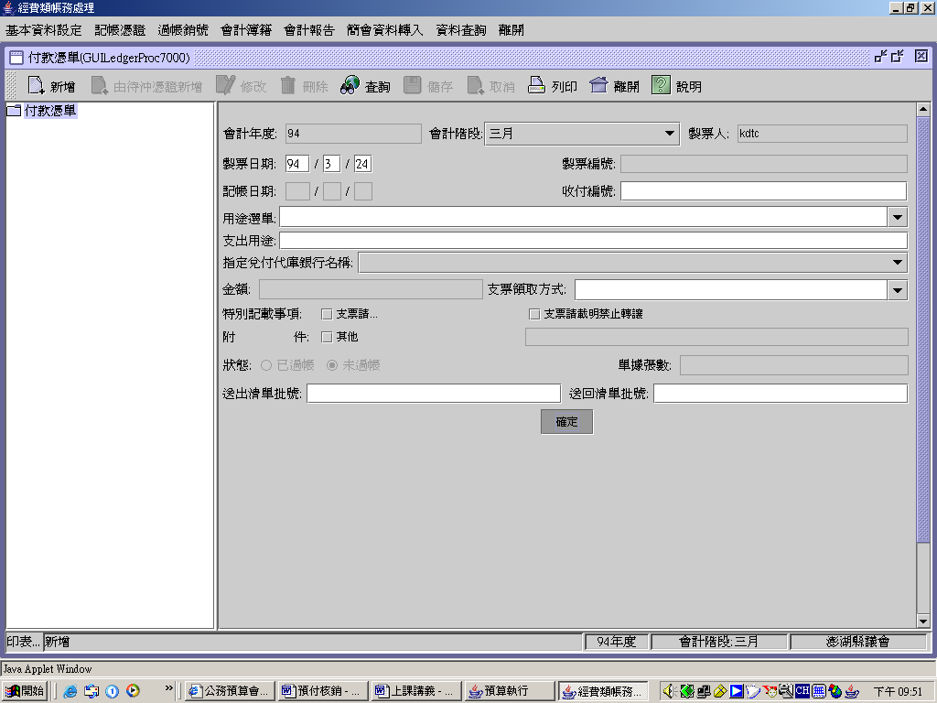
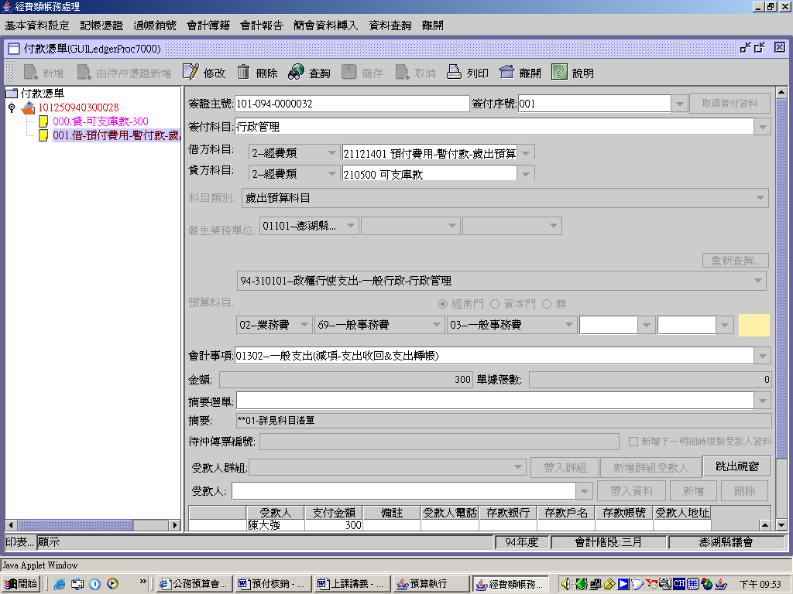
輸入簽證主號+簽付序號，按「取得簽付資料」
●欲沖銷時，開立現金轉帳傳票
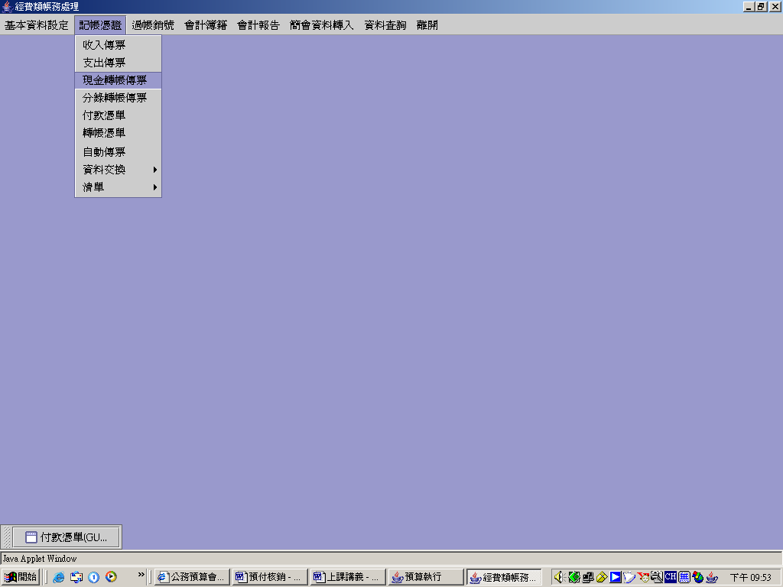
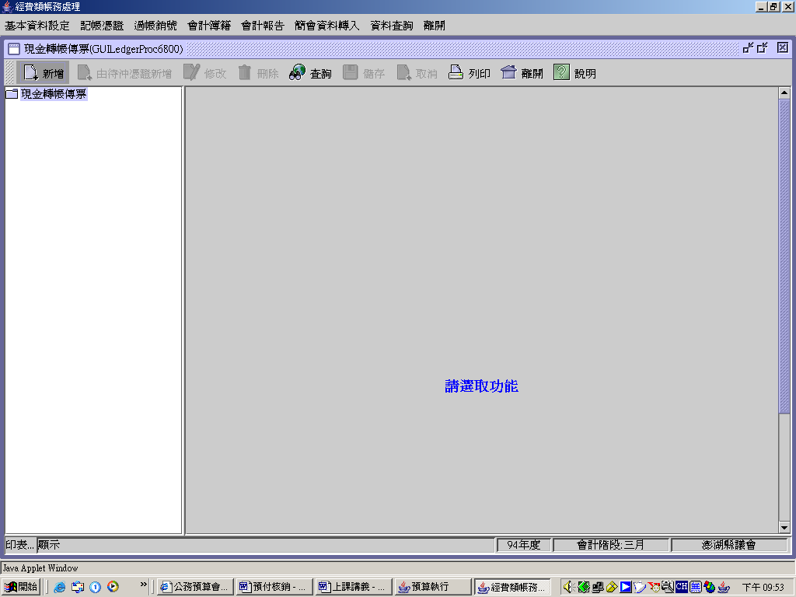
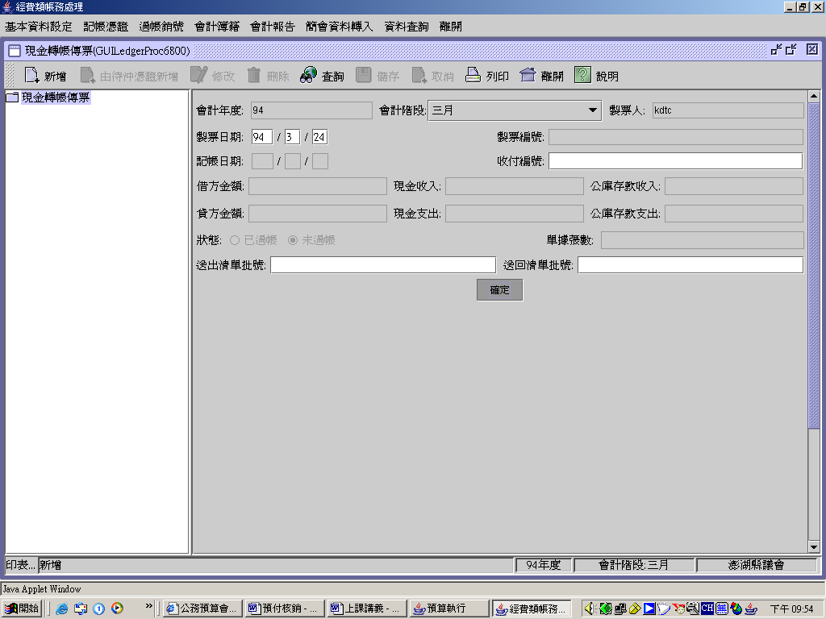
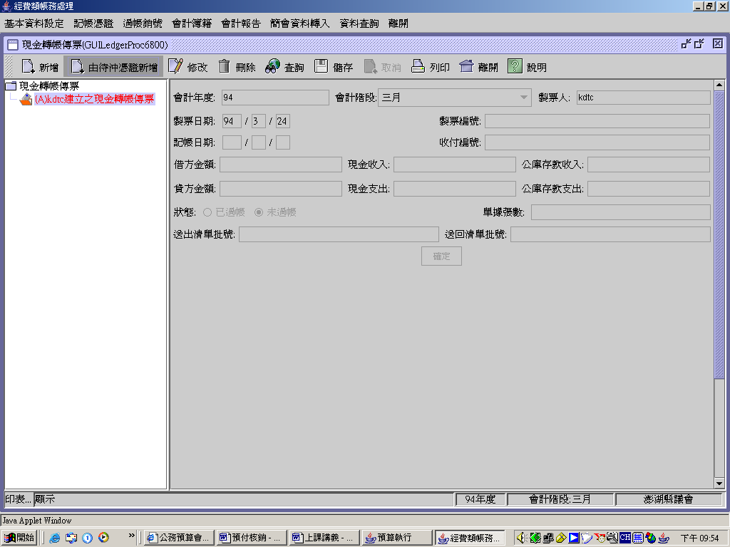
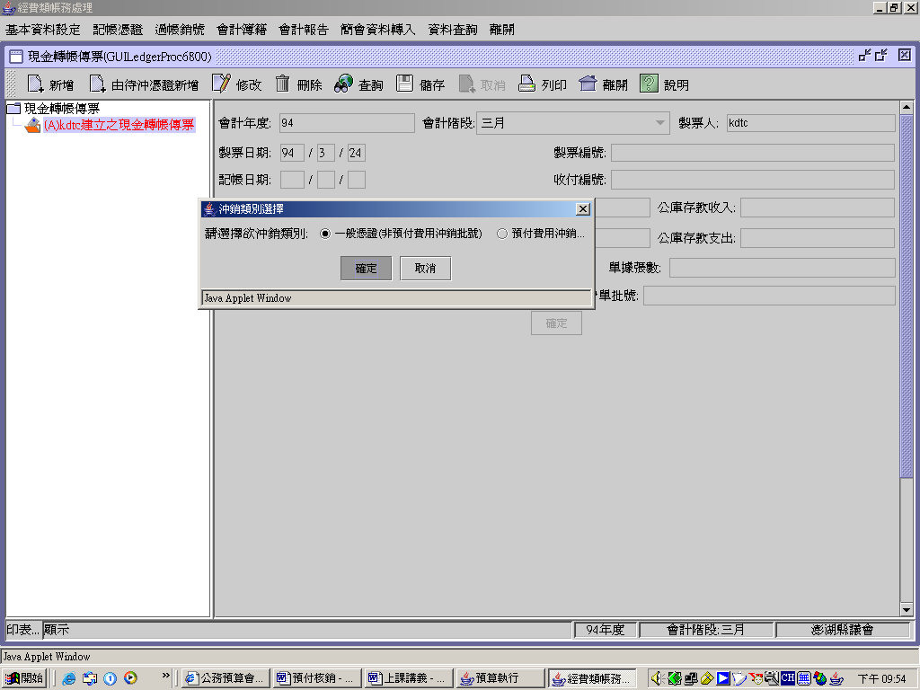
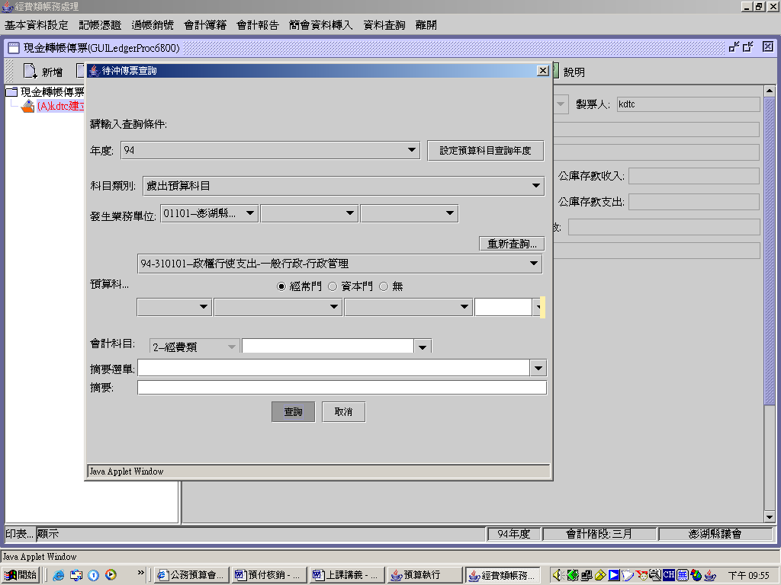
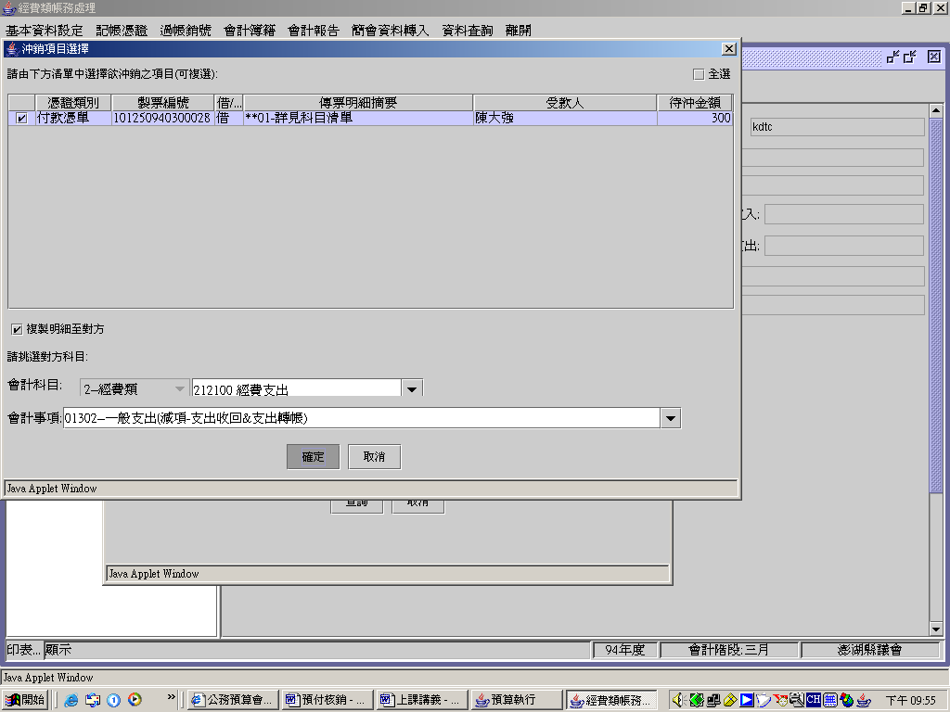
此為借方之科目
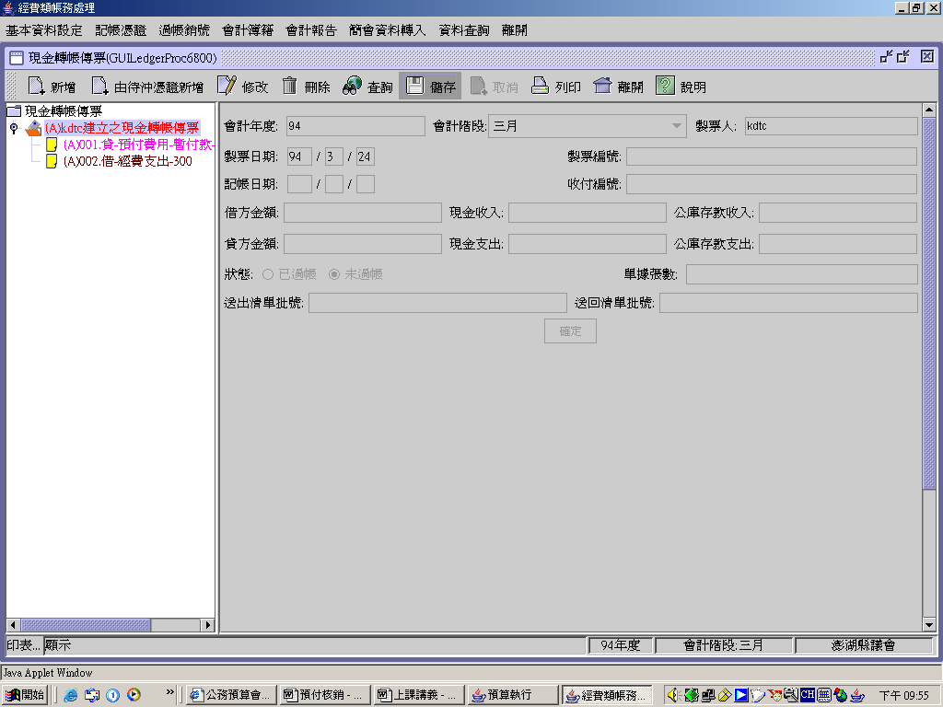
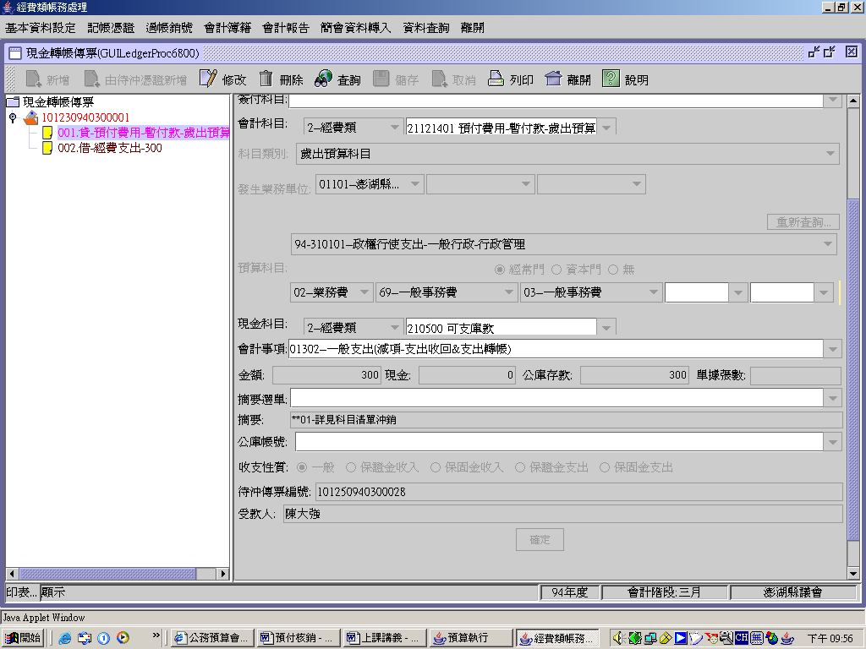
此為被沖銷之付款憑單號碼

●代辦經費「預付」之簽付
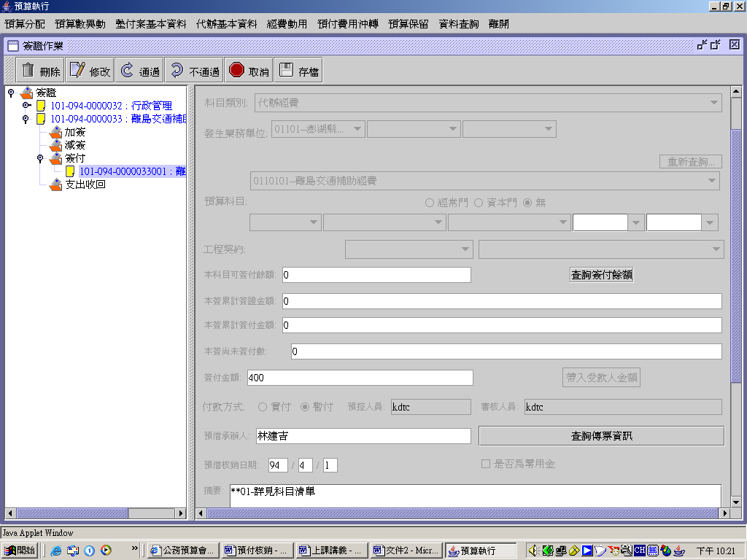
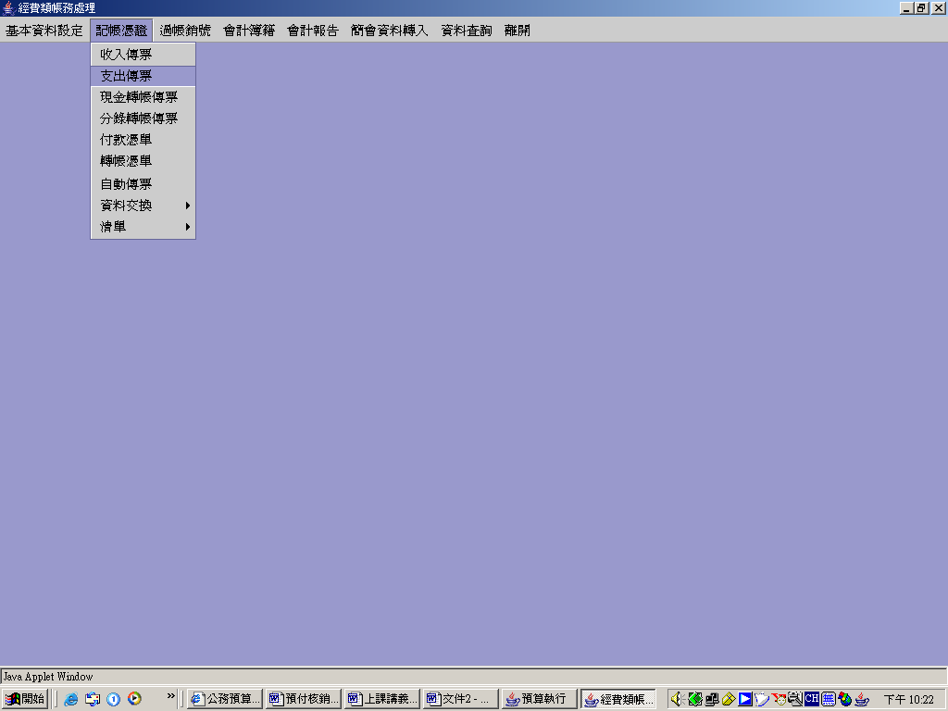
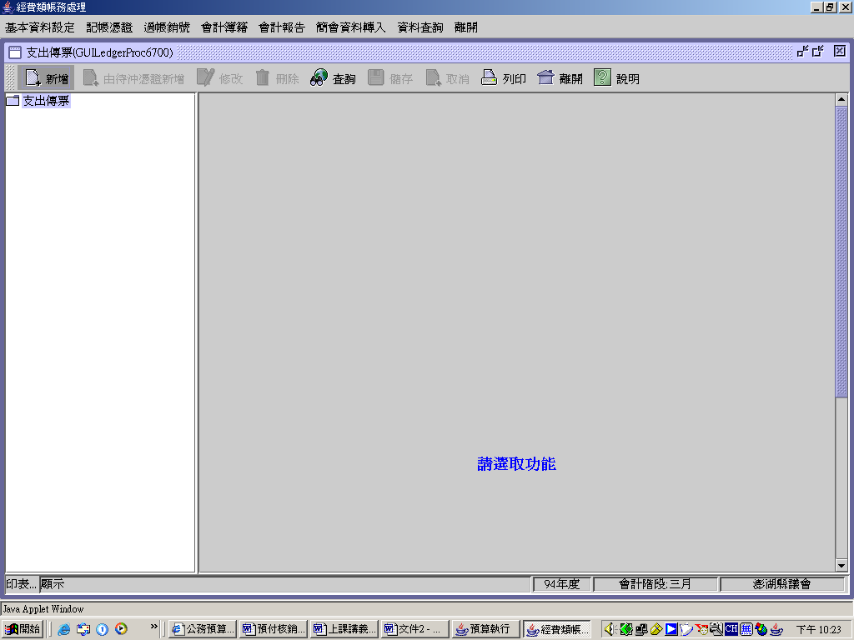
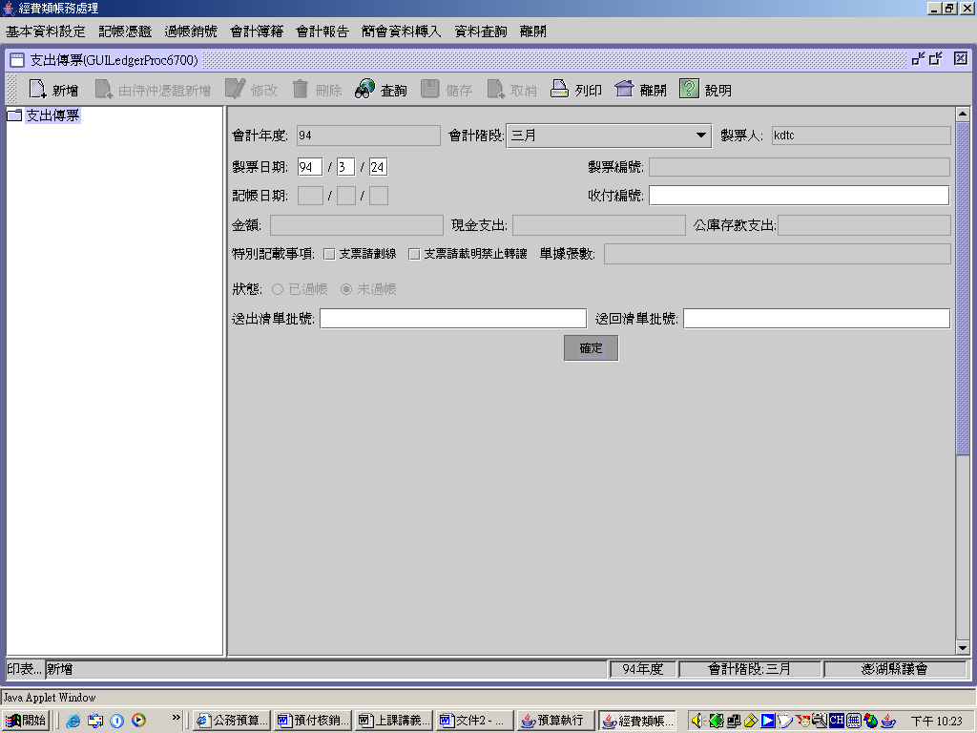

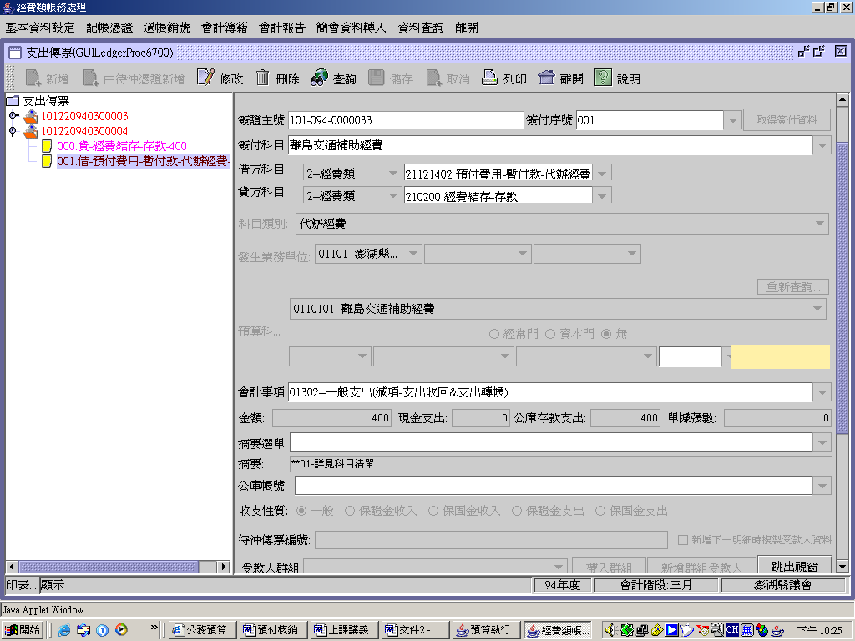
輸入簽證主號+簽付序號，按「取得簽付資料」
●欲核銷時，開立現金轉帳傳票
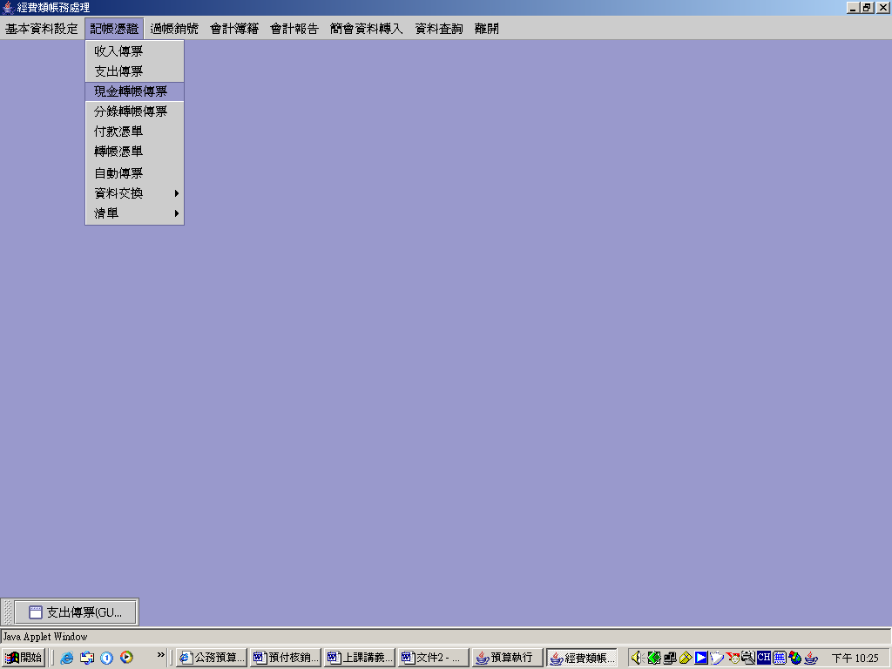

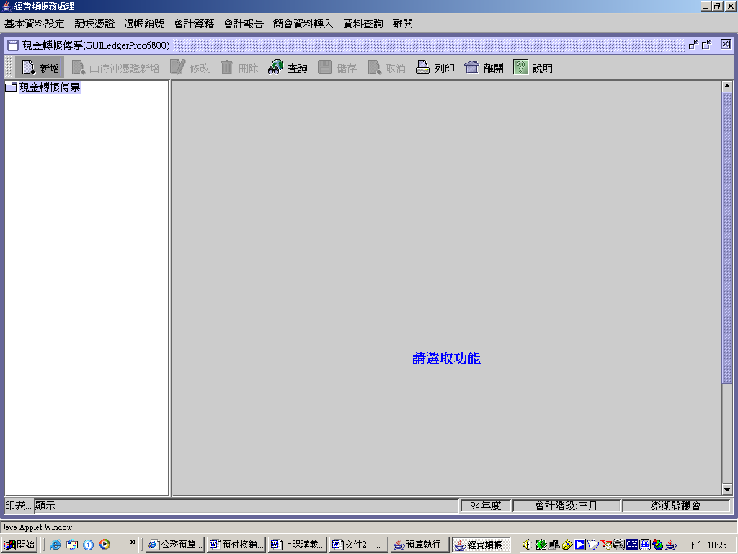
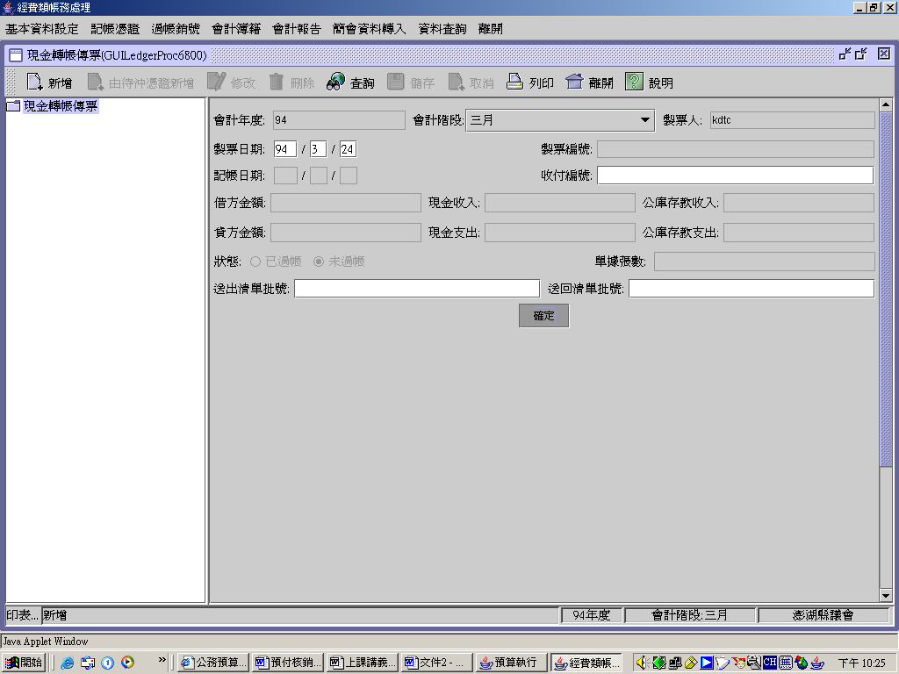

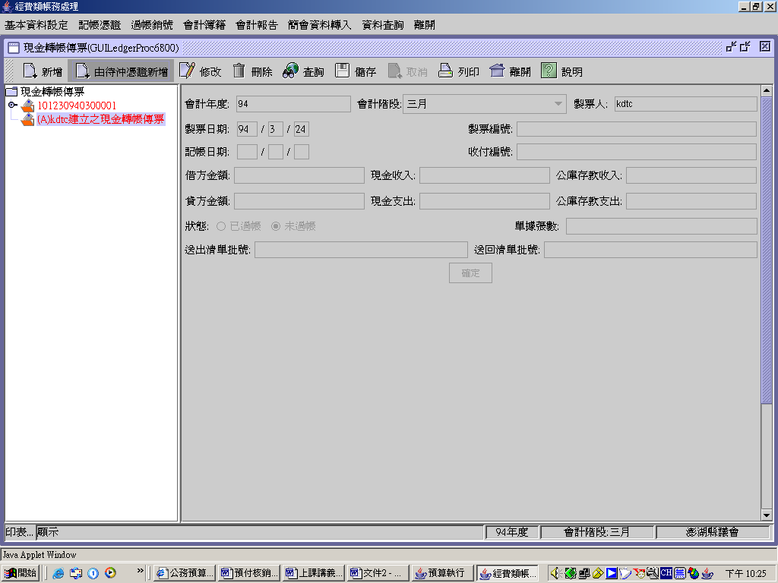
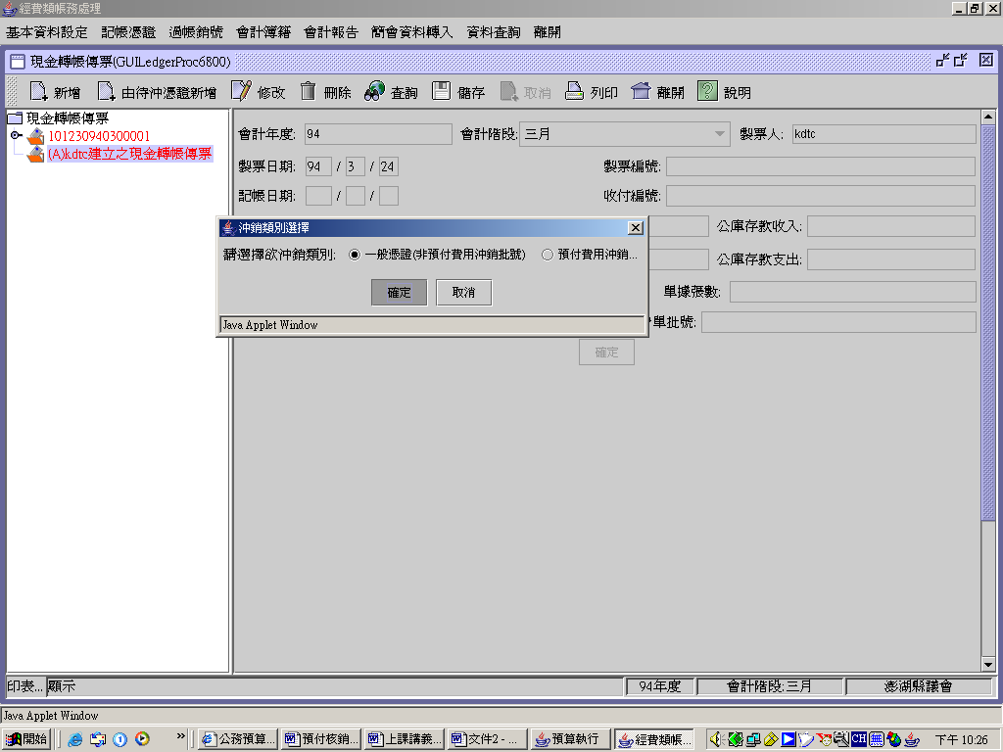

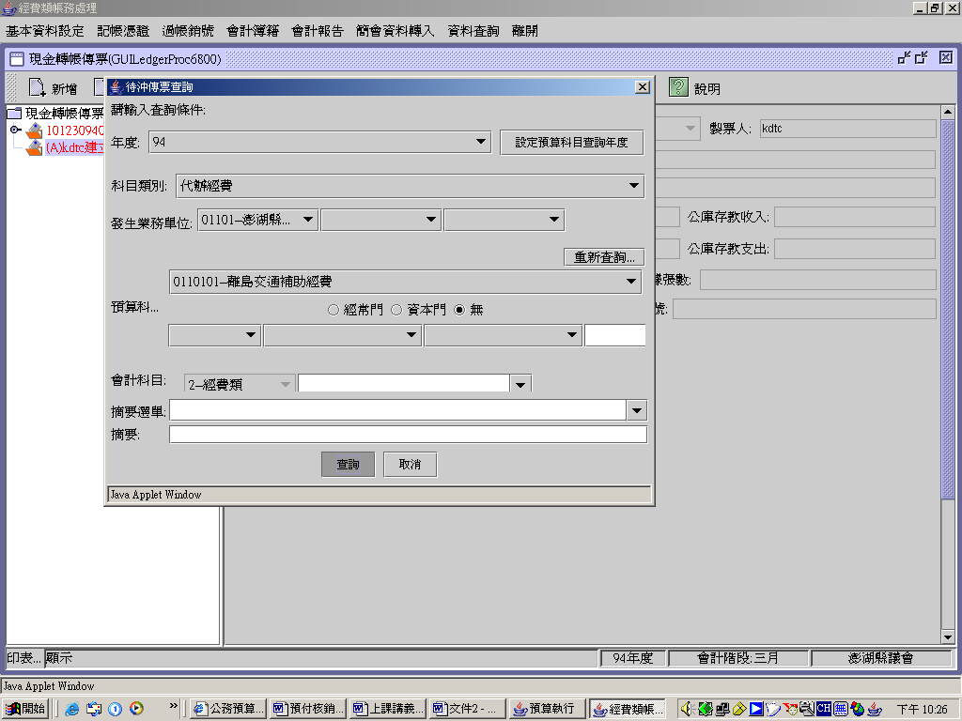
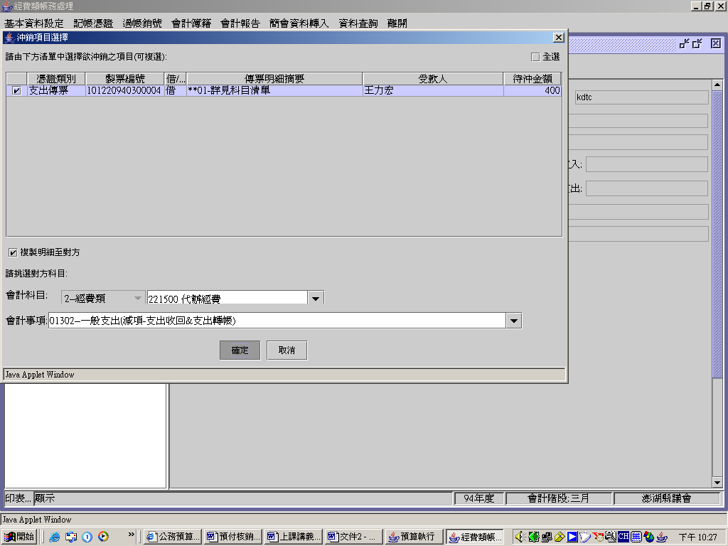
此為借方之會計科目

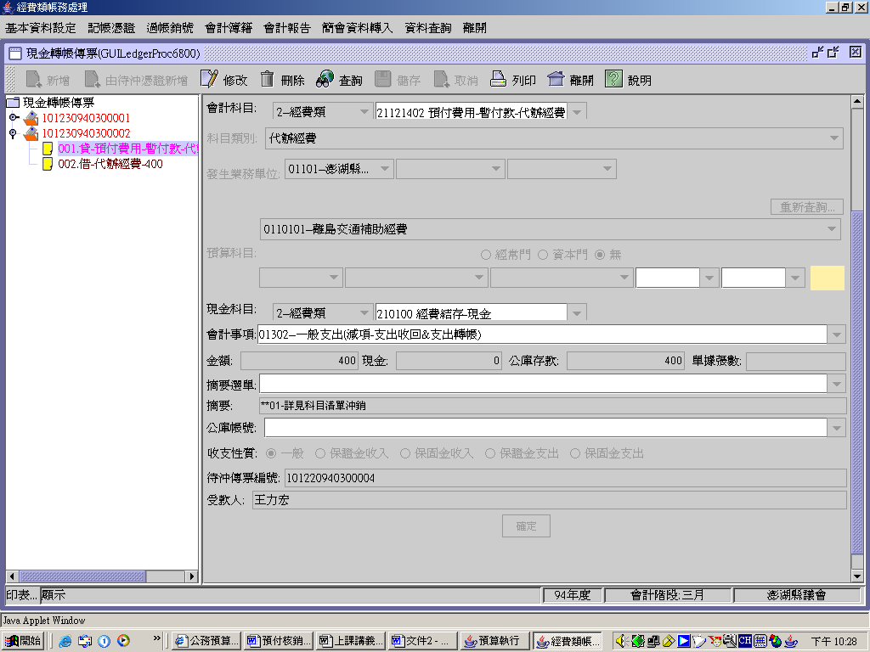
此為被沖銷之支出傳票

